附件

报价系统企业操作手册

一、用户登录
登录https://lnypbj.lnypcg.com.cn/，在登录框中输入用户名、用户密码、验证码，输入完成后，点击登录，进入辽宁省药品报价系统。
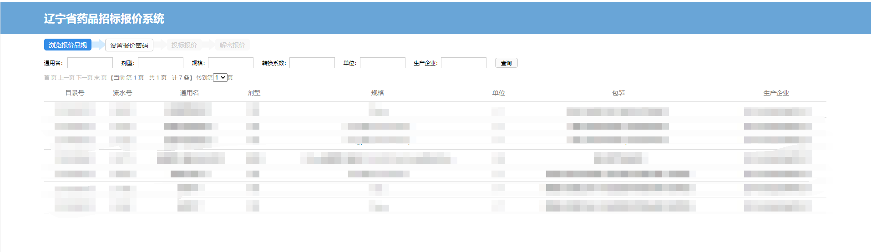
企业登录账号、密码与辽宁省药品及医用耗材集中采购平台一致！

二、设置报价密码
点击【设置报价密码】菜单，进入报价密码设置页面，输入报价密码。如下图所示：
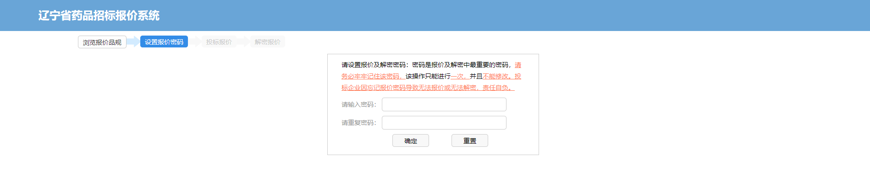
在设置报价密码过程中，如需要重新输入，可点击【重置】按钮。确认报价密码设置无误后，请点击【确定】按钮，确定操作只能进行一次，确定后密码不能修改。确定报价密码后，如下图所示：
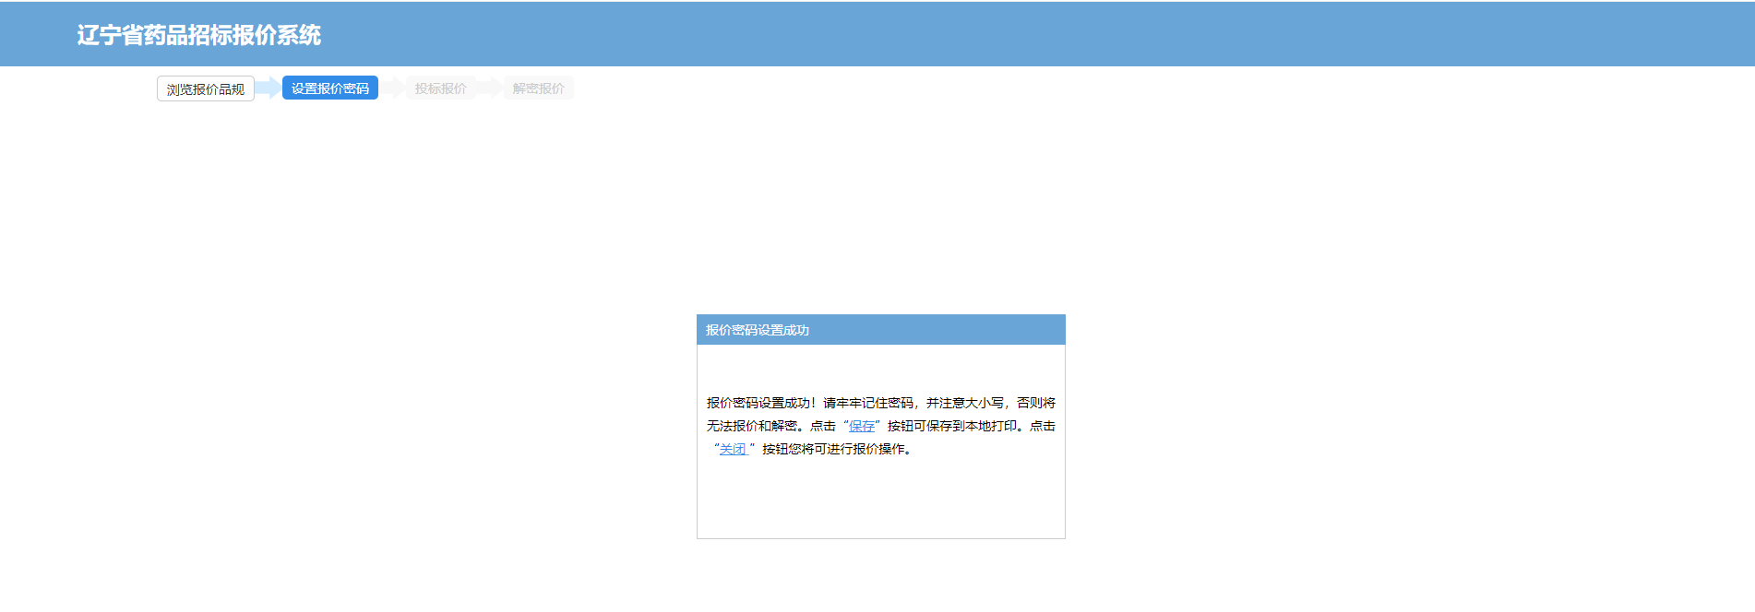
注意：报价密码在后续报价和解密中都需要使用，请企业务必妥善保管报价密码。

三、投标报价
点击【投标报价】菜单，可以查看本企业需要报价的所有产品信息，如下图所示：
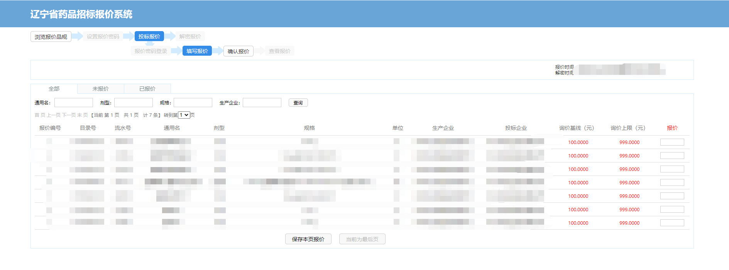
请在规定的报价时间内，填报所有需报价产品的报价。如果产品较多，在完成该页产品报价后点击页面下方【保存本页报价】按钮，保存本页报价后点击下一页，直至完成所有产品报价。点击【未报价】选项卡，可查看是否有未报价的产品；点击【已报价】选项卡，可查看本企业已报价的产品及报价情况。
注意：企业报价不得高于限价。报价小数点后保留2位小数。若企业想放弃报价，可以在报价栏填报“0”。

四、确认报价
在【投标报价】菜单中，点击【确认报价】，进入报价确认页面，如下图所示：
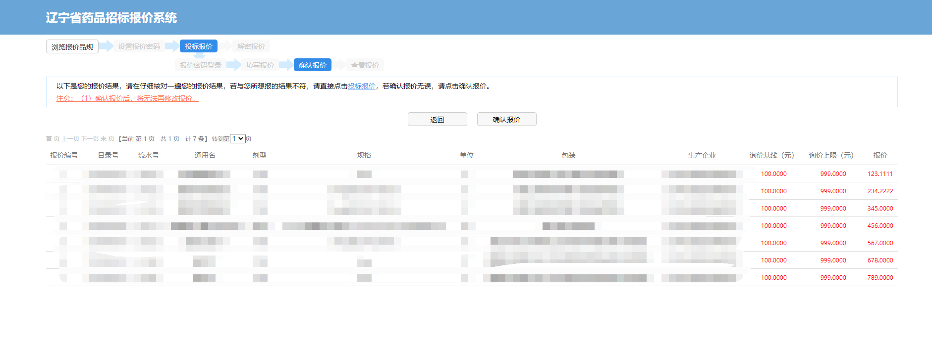
企业可查看所有产品的报价，如果报价信息需要修改，可点击【返回】按钮，跳转回【投标报价】页面，对报价进行修改。
对报价确认无误后，点击【确认报价】按钮，系统将提示输入报价密码，输入前期设置的报价密码，并点击【确认】按钮，完成确认报价操作。确认报价后，将无法再修改报价。

注意：如果企业未进行确认报价操作，后期将无法进行解密操作。

五、查看报价
在【投标报价】菜单中，点击【查看报价】，可以查看本企业的报价信息，如下图所示：
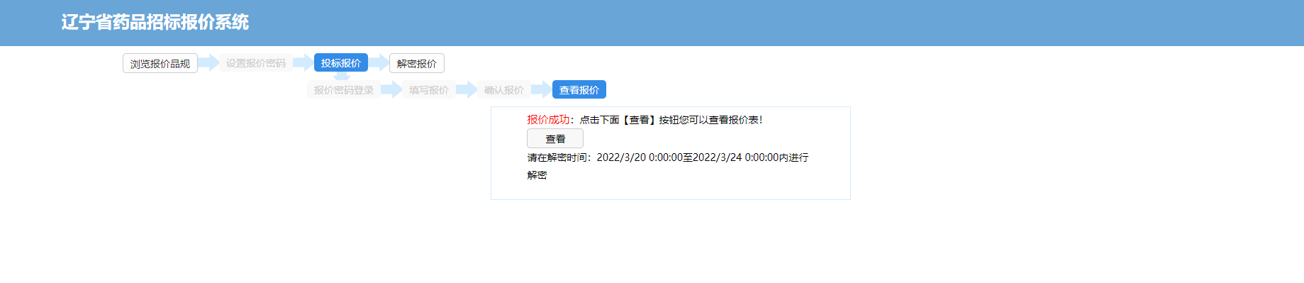
点击【查看】按钮，可以查看本企业详细报价信息，如下图所示：
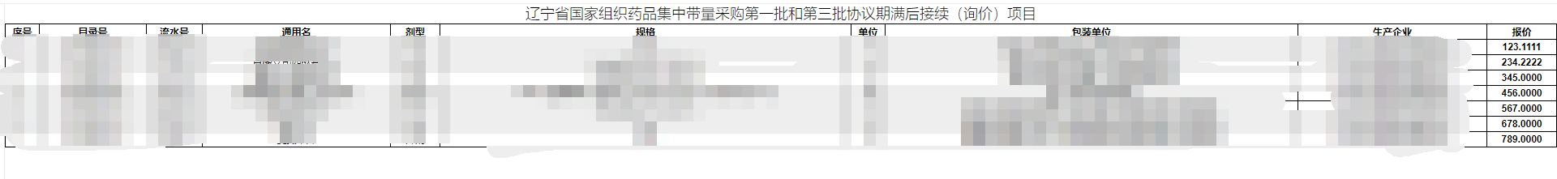

六、解密报价
在规定的解密时间内，进入【解密报价】菜单，对本企业报价进行解密操作。如下图所示：
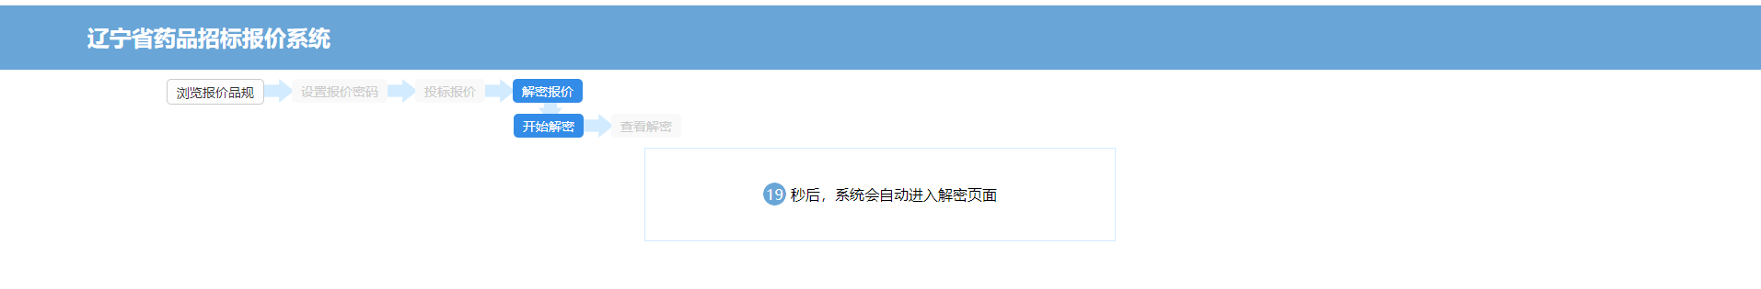
点击【开始解密】，耐心等待20秒后进入解密界面，如果无法进入解密界面，请更换浏览器或电脑。如下图所示：

点击【解密报价】按钮，完成解密操作。
解密成功后，点击【查看】按钮，查看解密后的报价，如下图所示：
